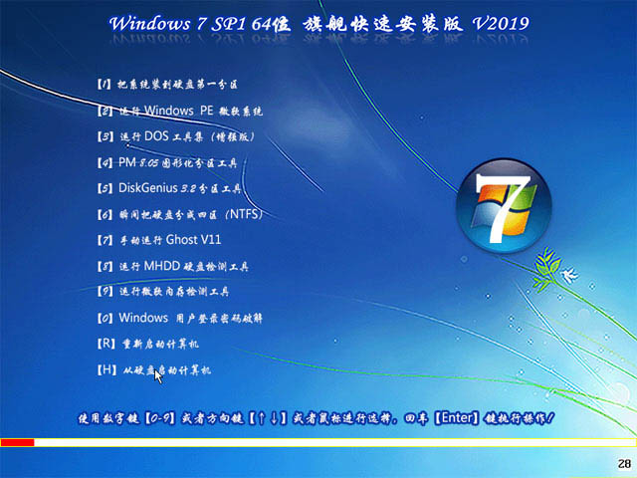

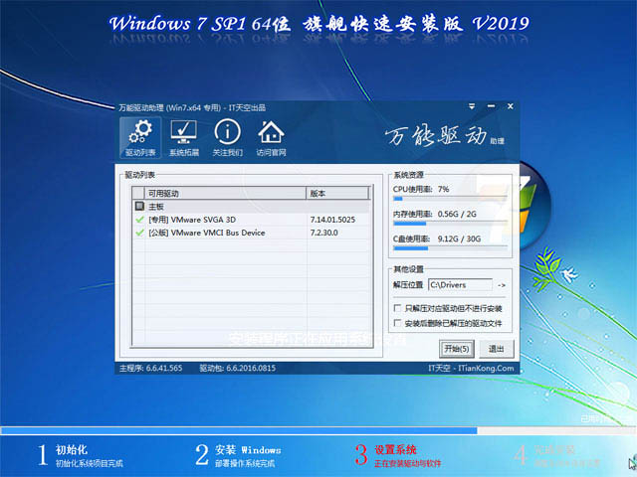

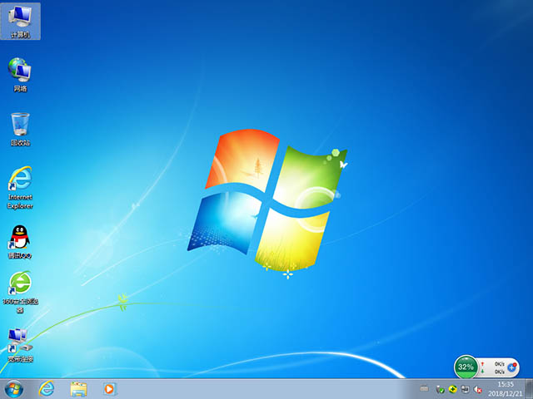

==================================================  
Windows7 SP1 64位 旗舰快速安装版 V2019

■【主要特点】：  
=============================================

* ★ 更安全  
  \* 源安装盘采用Windows官方免激活版,集成系统补丁至2019-12-10(可通过微软漏洞扫描)  
  \* 办公套件采用的是精简版Office2007  
  \* 安装过程会自动删除各分区下可能存在的AUTORUN病毒，删除灰鸽子及磁碟机病毒。  
  \* 无新建用户帐户，仅保留Administrator，密码为空。（用户装好系统后请及时加密码）   
  \* 关闭了硬盘各分区的默认共享(如C$、D$、E$ ……)，系统更安全。
* ★ 更稳定  
  \* 包含绝大多数的SATA,SCSI,RAID控制器驱动，支持64位处理器，支持双核处理器。   
  \* 集成了数百种常见硬件驱动,经过作者精心测试，几乎所有驱动能自动识别并安装好。  
  \* 独创全新的系统双恢复模式,解决了某些SATA光驱和有隐藏分区的电脑不能正常安装系统的问题。  
  \* 支持IDE SATA USB 光驱安装,解决了其他GHOST系统在部份SATA或有隐藏分区的电脑上无法正常恢复的问题。  
  \* 安装过程会运行自主开发的驱动选择工具，此工具可智能判断所有的电脑硬件型号，大限度地避免了因驱动冲突而蓝屏的现象。
* ★ 更人性化  
  \* 集成维护人员工具，不仅装机方便，维护更方便。  
  \* 预置多种精美主题、壁纸、屏保和精心收藏IE实用收藏夹。   
  \* 智能判断电脑类型,是台式机就打开小键盘灯,是笔记本就关闭小键盘灯。  
  \* 瞬间把硬盘分成四/五个区,让每个人都懂得分区,分区不再是难事（适合新硬盘使用）。  
  \* 我的文档、收藏夹、都位于D盘。这样做可以避免下次重装系统时丢失用户个人文件。
* ★ 功能增强  
  \* 优化注册表，提高系统性能。  
  \* 禁用少量服务，提高系统运行效率。  
  \* 破解连接数为1024，大大加快下载速度。  
  \* 破解uxtheme主题限制,可直接使用第三方主题。  
  \* 集成DX新版本，MSJAVA虚拟机，VBVC常用运行库。

=============================================  
■安装说明：

* 1.光盘安装(推荐)
* 安装前准备：  
  请用刻录软件，选择 映像刻录 方式来刻录ISO文件，刻录之前请先校验一下文件的准确性，刻录速度推荐24X！  
  请注意备份硬盘上重要资料。  
  安装前请确认该硬盘是否需要分区，如需要，请参考以下分区方法执行分区操作后进行安装，如不需要，可直接执行安装部分  
  分区方法：  
  方法一：  
  分区请设置光盘启动，然后选择“DiskGenius 图形分区工具”，执行分区操作，切记设置活动分区，并存盘。  
  方法二：  
  分区请设置光盘启动，然后选择“PQ 经典分区工具”，执行分区操作，切记设置活动分区。  
  方法三：  
  分区请设置光盘启动，然后选择“瞬间把硬盘分4/5区(慎用)”，进入子菜单，根据你的个人需要选择分四区还是五区，执行后续分区步骤。
* 安装部分：  
  a.自动安装  
  方式一：  
  安装请设置光盘启动，然后选择“安装 Ghost Win7 SP1 系统”就可以自动安装！  
  方式二：  
  安装请设置光盘启动，然后选择“安装 Ghost Win7 SP1 系统”，将自动进入DOS进行安装！  
  b.手动安装  
  方法一：  
  安装请设置光盘启动，然后选择“进入 WinPE 微型系统”进入PE后，点击“安装系统”就可以安装！  
  方法二：  
  安装请设置光盘启动，然后选择"DOS工具箱"，进入带帮助信息的命令提示符状态，此时输入GHOST即可执行手动安装  
  方法三：  
  安装请设置光盘启动，然后选择“运行 Ghost 备份还原”，即可进入手动GHOST状态。
* 2.硬盘安装(适合无光驱或者不想浪费光盘的用户，但是需要你有一个可以使用的Windows系统)

文件信息

文件: Windows 7 x64.iso  
大小: 5213683712 字节(4.86GB)  
MD5: 468927F3244049A1F7AB3EB47BD3C054  
SHA1: C106E5DC27070293A3D38490178B7EC6DC4CC4F6  
CRC32: 0EB734E7